Лбораторная работа 2
- Создание 4 таблиц

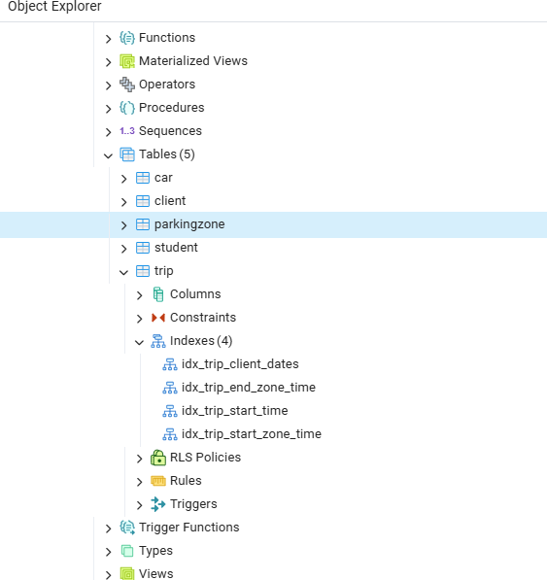
- В каждую из таблиц добавленно не мение 4 записей

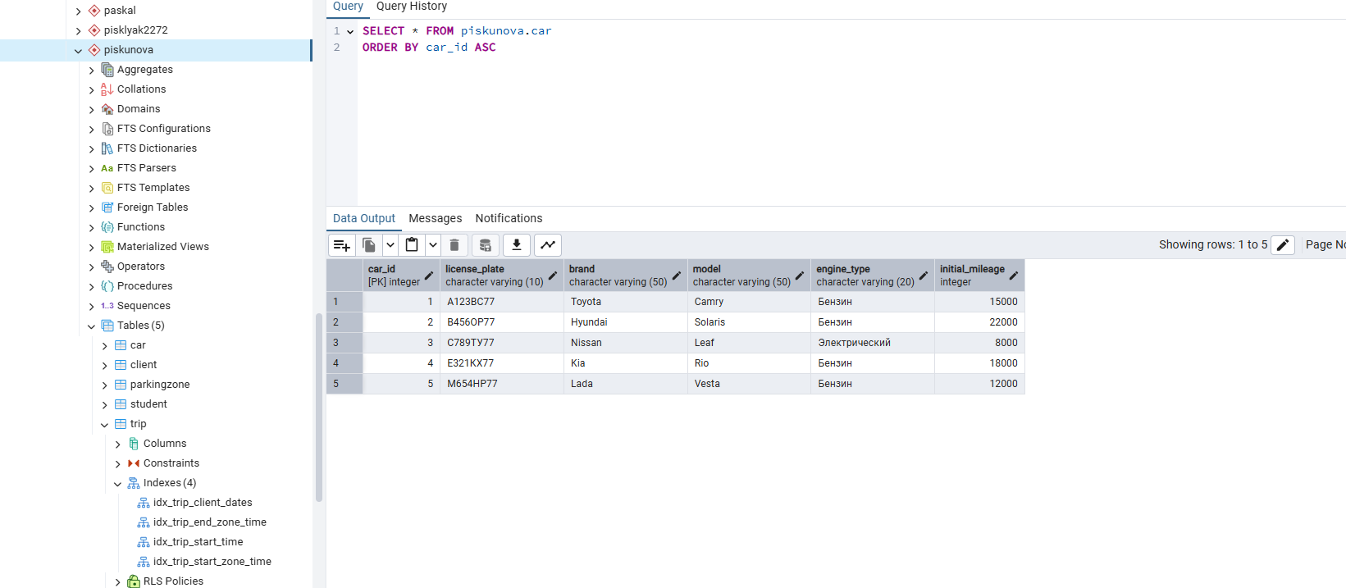
- Выполнение содержательных SELECT-запросов с JOIN 2-3 таблиц
- Выдать список самых популярных зон парковки для начала поездок за указанный период, отсортированный по количеству поездок.
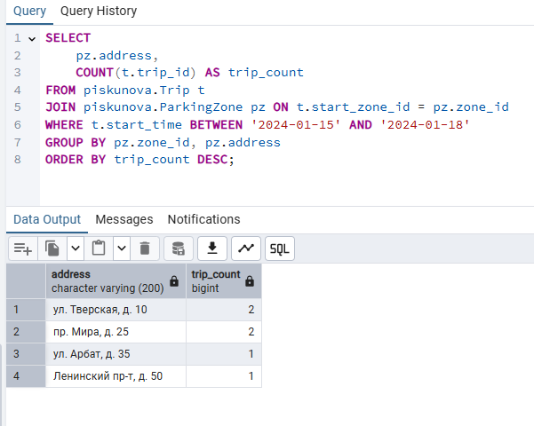
- Для заданного клиента выдать историю всех поездок с указанием стоимости и пробега, отсортированную по дате поездки.

